**Annexe 2**: Explication du compte de résultat prévisionnel Année 1

|  |  |  |  |
| --- | --- | --- | --- |
| CHARGES | | PRODUIT | |
| charges d’exploitation | | **produits d’exploitation** | |
| Fournitures bureaux | 1 800,00 € | Revenu publicitaire | 178 591,65 € |
| Assurance | 950,00 € | Commission services | 151 928,75 € |
| AD | 45 000,00 € |  |  |
| Location serveur | 1 440,00 € |  |  |
| Dotation au amortissement | 3 775,00 € |  |  |
| Loyer | 10 800,00 € |  |  |
| charges externes | |  |  |
| Frais postaux | 500,00 € |  |  |
| Frais déplacement | 4 200,00 € |  |  |
| Frais communication et de publicité | 90 000,00 € |  |  |
| charges de personnel | |  |  |
| Salaire et traitements | 91 800,00 € |  |  |
| Salaire dirigeants | 72 000,00 € |  |  |
| Charges sociale | 68 796,00 € |  |  |
| charges financière | |  |  |
| intérêt | 0,00 € |  |  |
|  |  |  |  |
| TOTAL | 391 061,00 € | TOTAL | 330 520,40 € |
| Résultat courant | -60 540,60 € | **Résultat courant** | 0,00 € |
|  |  | **Impôt sur les bénéfices** | 0,00 € |
|  |  | **Résultat de l’exercice** | 0,00 € |

|  |  |
| --- | --- |
| Salaires des dirigeants | |
| brut | 3 000,00 € |
| cotisations sociales patronales | 1 260,00 € |
| nombre employé | 2 |
| total brut par employé | 4 260,00 € |
| total charges sociale par mois | 2 520,00 € |
| total salaire par mois | 6 000,00 € |

Tableau 12 : Compte de résultat prévisionnel Année 1

|  |  |
| --- | --- |
| Salaire des Techniciens | |
| brut | 1 800,00 € |
| cotisations sociales patronales | 756,00 € |
| nombre employé | 4 |
| total brut par employé | 2 556,00 € |
| total charges sociale par mois | 3 024,00 € |
| total salaire par mois | 7 200,00 € |

|  |  |
| --- | --- |
| Salaires des ingénieurs | |
| brut | 2 700,00 € |
| cotisations sociales patronales | 1 134,00 € |
| nombre employé | 2 |
| total brut par employé | 3 834,00 € |
| total charges sociale par mois | 2 268,00 € |
| total salaire par mois | 5 400,00 € |

Tableaux 12.1 : Salaire des employés

|  |  |
| --- | --- |
| Calcul des AD | |
| nombre d’utilisateurs partenaires | 500 |
| montant en AD par mois | 30,00 € |
| montant total AD pour 3 mois | 45 000,00 € |

*Remarque*:

AD : Aide au démarrage (explication au paragraphe « plan de lancement du produit » en page ??)

Tableau 12.2 : Aide au démarrage

|  |  |
| --- | --- |
| 3 premiers mois (Limoges) | |
| **nombre d’établissements du supérieur** | 25 |
| **nombre total d’étudiants** | 17 000 |
| **nombre de partenaires par école** | 20 |
| **total partenaires** | 500 |
| **nombre d’utilisateurs potentiels** | 6 167 |

|  |  |
| --- | --- |
| 9 derniers mois (Limoges) | |
| **nombre d’établissements du supérieur** | 1597 |
| **nombre total d’étudiants** | 600 000 |
| **nombre de partenaires par école** | 25 |
| **total partenaires** | 39 957,4 |
| **nombre d’utilisateurs potentiels** | 196 405 |

Remarque :

* **CPM (coût pour mille) adopté**:

CPM vidéo Adsense : 2 €

CPM bannière Adsense: 0,5 €

* **CPM Moyen**:

CPM vidéo Adsense moyen : 2,6€ (3)

CPM bannière moyen : 0,9€ (4)

* **Taux de conversion moyen**:

Facebook : 4,5% (1)

Google Adwords : 5 % (2)

Source - Sites web professionnels :

1. <https://www.quora.com/On-an-average-what-is-the-conversion-rate-of-Facebook-CPM-ads>
2. <http://www.smartinsights.com/paid-search-marketing-ppc/paid-search-display-network/google-adwords-conversion-rate-averages-by-industry-infographic/>
3. <http://webgilde.com/en/how-much-does-adsense-pay/>
4. <http://www.madebymarket.com/help/ads/how-much-money-can-you-make-with-google-adsense.html>does-adsense-pay/

Tableaux 12.3 : Nombre d'utilisateurs des 12 premiers mois à Limoges

|  |  |
| --- | --- |
| Revenues Publicitaires | |
| nombre minimum de pages vues par connexion utilisateur X | 5 |
| Nombre minimum de pages vues par connexion partenaire | 10 |
| nombre de connexion par mois moyen utilisateurs X | 10 |
| nombre de connexion par mois moyen partenaire | 20 |
| nombre de pages vues par utilisateur mois | 50,00 |
| nombre de pages vues par partenaire par mois | 200,00 |
| nombre total de pages vues par mois pour les utilisateurs X | 7 783 333 |
| nombre total de pages vues par mois pour les partenaire | 8 091 480 |
| total pages vues par mois | 15 874 813 |
| cout pour mille affichage | 2,50 € |
| revenu mensuel CPM | 39 687,03 € |
| commission | 19 843,52 € |
| total pour 9 mois | 178 591,65 € |

|  |  |
| --- | --- |
| Clients provenant de la pub | |
| Nombre de prospect | 2 500 000 |
| CPC moyen (coût par click) (1)(2) | 1,80 € |
| taux de conversion moyen | 4 % |
| budget publicitaire | 90 000,00 € |
| nombre de prospect acquis | 6 480,00 |

|  |  |
| --- | --- |
| CA d’aides d’urgences (AU) | |
| prix minimum d’une AU | 5,00 € |
| nombre moyen d’AU au cours de l’année | 30 |
| nombre d'utilisateurs | 101 286 |
| pourcentage d’élèves qui font des achats | 3 % |
| nombre d’achats par devoir | 3039 |
| nombre total achats | 91157 |
| prix total | 455 786,25 € |
| commission | 151 928,75 € |

Tableau 12.5 : Nombre d'étudiants acquis grâce à la pub en ligne

*Remarque tableaux*:

* Les données y figurant et non référencées sont des estimations
* Les partenaires mentionnés ici les administrateurs de contenus expliqués au paragraphe « le produit » en page ??

*(Utilisateur Total Année 1) / 2*

Tableau 12.4 : Revenues publicitaires

Tableau 12.6 : Revenues issus des aides d'urgences

**Annexe 3** : Explication du compte de résultat prévisionnel Année 2

|  |  |  |  |
| --- | --- | --- | --- |
| Charges | | Produits | |
| charges d’exploitation | | **produits d’exploitation** | |
| fournitures bureau | 3 000,00 € | revenus publicitaires | 369 566,88 € |
| assurance | 1 950,00 € | commissions services | 688 582,36 € |
| frais postaux | 1 500,00 € | Revenus CV | 21 636,62 € |
| dotation au amortissement | 5 033,33 € |  |  |
| charges externes | |  |  |
| loyer | 8 100,00 € |  |  |
| frais de publicité et relation publiques | 240 000,00 € |  |  |
| frais déplacement | 12 000,00 € |  |  |
| logiciel développement | 8 000,00 € |  |  |
| office business premium | 1 008,00 € |  |  |
| charges de personnel | |  |  |
| salaire et traitements | 216 000,00 € |  |  |
| salaire dirigeants | 72 000,00 € |  |  |
| charges sociale | 102 816,00 € |  |  |
|  |  |  |  |
| TOTAL | 496 591,33 € | TOTAL | 1 079 785,85 € |
| Résultat Courant | 0,00 € | Résultat net avant impôt | 583 194,52 € |
|  |  | IS | 194 398,17 € |
|  |  | Résultat | 388 796,35 € |

Tableau 17 : Compte de résultat prévisionnel Année 2

|  |  |
| --- | --- |
| Salaires des ingénieurs | |
| brut | 2 700,00 € |
| cotisations sociales patronales | 1 134,00 € |
| nombre employé | 4 |
| total brut par employé | 3 456,00 € |
| total charges sociale par mois | 3 024,00 € |
| total salaire par mois | 10 800,00 € |

|  |  |
| --- | --- |
| Salaires des dirigeants | |
| brut | 3 000,00 € |
| cotisations sociales patronales | 1 260,00 € |
| nombre employé | 2 |
| total brut par employé | 4 260,00 € |
| total charges sociale par mois | 2 520,00 € |
| total salaire par mois | 6 000,00 € |

|  |  |
| --- | --- |
| Salaire des Techniciens | |
| brut | 1 800,00 € |
| cotisations sociales patronales | 756,00 € |
| nombre employé | 4 |
| total brut par employé | 2 556,00 € |
| total charges sociale par mois | 3 024,00 € |
| total salaire par mois | 7 200,00 € |

Tableaux 17.1 : Salaire des employés

|  |  |
| --- | --- |
| CAF | 389 328,09 € |
| valeur ajouté | 972 291,46 € |
| rentabilité d’exploitation | 40,04 % |
| rentabilité commerciale | 36,28 % |
| rentabilité des capitaux | 10,98 |

|  |  |
| --- | --- |
| candidats potentiels | 216 366 |
| candidat ayant postulés | 10 818 |
| revenues entreprises | 21637 € |

*(Utilisateur Total) / 3*

*En supposant que 5% ont envoyés leur s CV aux entreprises*

*L’entreprise est facturée 2€/CV*

Tableaux 17.3 : Revenus issus des candidatures CV

Tableaux 17.2 : CAF et différentes rentabilités

|  |  |
| --- | --- |
| **nombre d’utilisateurs classiques Année 1** | 202 572 |
| **nombre de partenaires Année 1** | 40 457,4 |
| **nombre min d’amis étudiant unique par membre sur Facebook** | 20 |
| **partage utilisateurs** | 7 % |
| **pourcentage de partages (partenaire)** | 25 % |
| **total partages** | 21 462 |
| **nombre d’utilisateurs potentiels acquis dans l’année** | 446 527 |
| **partenaires acquis dans l’année** | 4 465 |
| **Total membre** | 649 099 |

|  |  |
| --- | --- |
| nombre minimum de pages vues par connexion utilisateur X | 5 |
| Nombre minimum de pages vues par connexion partenaire | 10 |
| nombre de connexion par mois moyen utilisateurs X | 10 |
| nombre de connexion par mois moyen partenaire | 20 |
| nombre de pages vues par utilisateur mois | 50,00 |
| nombre de pages vues par partenaire par mois | 200,00 |
| nombre total de pages vues par mois pour les utilisateurs X | 266 664 266 |
| nombre total de pages vues par mois pour les partenaire | 102 902 611 |
| total pages vues par mois | 369 566 877 |
| cout pour mille affichage | 2,00 € |
| revenu mensuel CPM | 739 133,75 € |
| commission | 369 566,88 € |

TaT Tableau 17.4 : Evolution de la communauté à la 2ème année

*Répartition des amis non mutuels / étudiant sur Facebook sachant qu’un étudiant a en moyenne 250 amis*

*Utilisateurs non partenaires*

|  |  |
| --- | --- |
| calcul du CA vente services | |
| prix minimum d’une AU | 5,00 € |
| nombre moyen d’AU au cours de l’année | 34 |
| nombre d'utilisateurs | 243 029 |

Tableau 17.7 : Revenues publicitaires

|  |  |
| --- | --- |
| pourcentage d’élèves qui font des achats | 0,05 |
| nombre d’achats par devoir | 12 151 |
| nombre total achats | 413 149 |
| prix total | 2 065 747,07 € |
| commission | 688 582,36 € |

|  |  |  |  |  |
| --- | --- | --- | --- | --- |
| Mois |  | Cumul Moyen partenaires / mois | Cumul Moyen utilisateurs classiques / mois | Cumul des pages vues / mois |
| septembre | 1 | 239 782 | 40 830 | 11 989 112 |
| octobre | 2 | 276 993 | 41 202 | 13 849 641 |
| novembre | 3 | 314 203 | 41 574 | 15 710 171 |
| décembre | 4 | 351 414 | 41 946 | 17 570 700 |
| janvier | 5 | 388 625 | 42 318 | 19 431 229 |
| février | 6 | 425 835 | 42 690 | 21 291 758 |
| mars | 7 | 463 046 | 43 062 | 23 152 287 |
| avril | 8 | 500 256 | 43 434 | 25 012 816 |
| mai | 9 | 537 467 | 43 806 | 26 873 345 |
| juin | 10 | 574 677 | 44 178 | 28 733 874 |
| juillet | 11 | 611 888 | 44 551 | 30 594 403 |
| août | 12 | 649 099 | 44 923 | 32 454 932 |

Tableau 17.5 : Revenues issus des aides d'urgences

|  |  |
| --- | --- |
| Nombre de prospect | 2 500 000 |
| CPC moyen (coût par click) (1)(2) | 1,80 € |
| taux de conversion moyen | 4 % |
| budget publicitaire | 240 000,00 € |

Tableau 17.8 : Nombre d'étudiants acquis grâce à la pub en ligne

|  |  |
| --- | --- |
| nombre de prospect (étudiants) acquis | 17 280,00 |

Tableau 17.6 : Nombre d'étudiants acquis grâce à la pub en ligne

**Annexe 4** : Page profil d’un étudiant

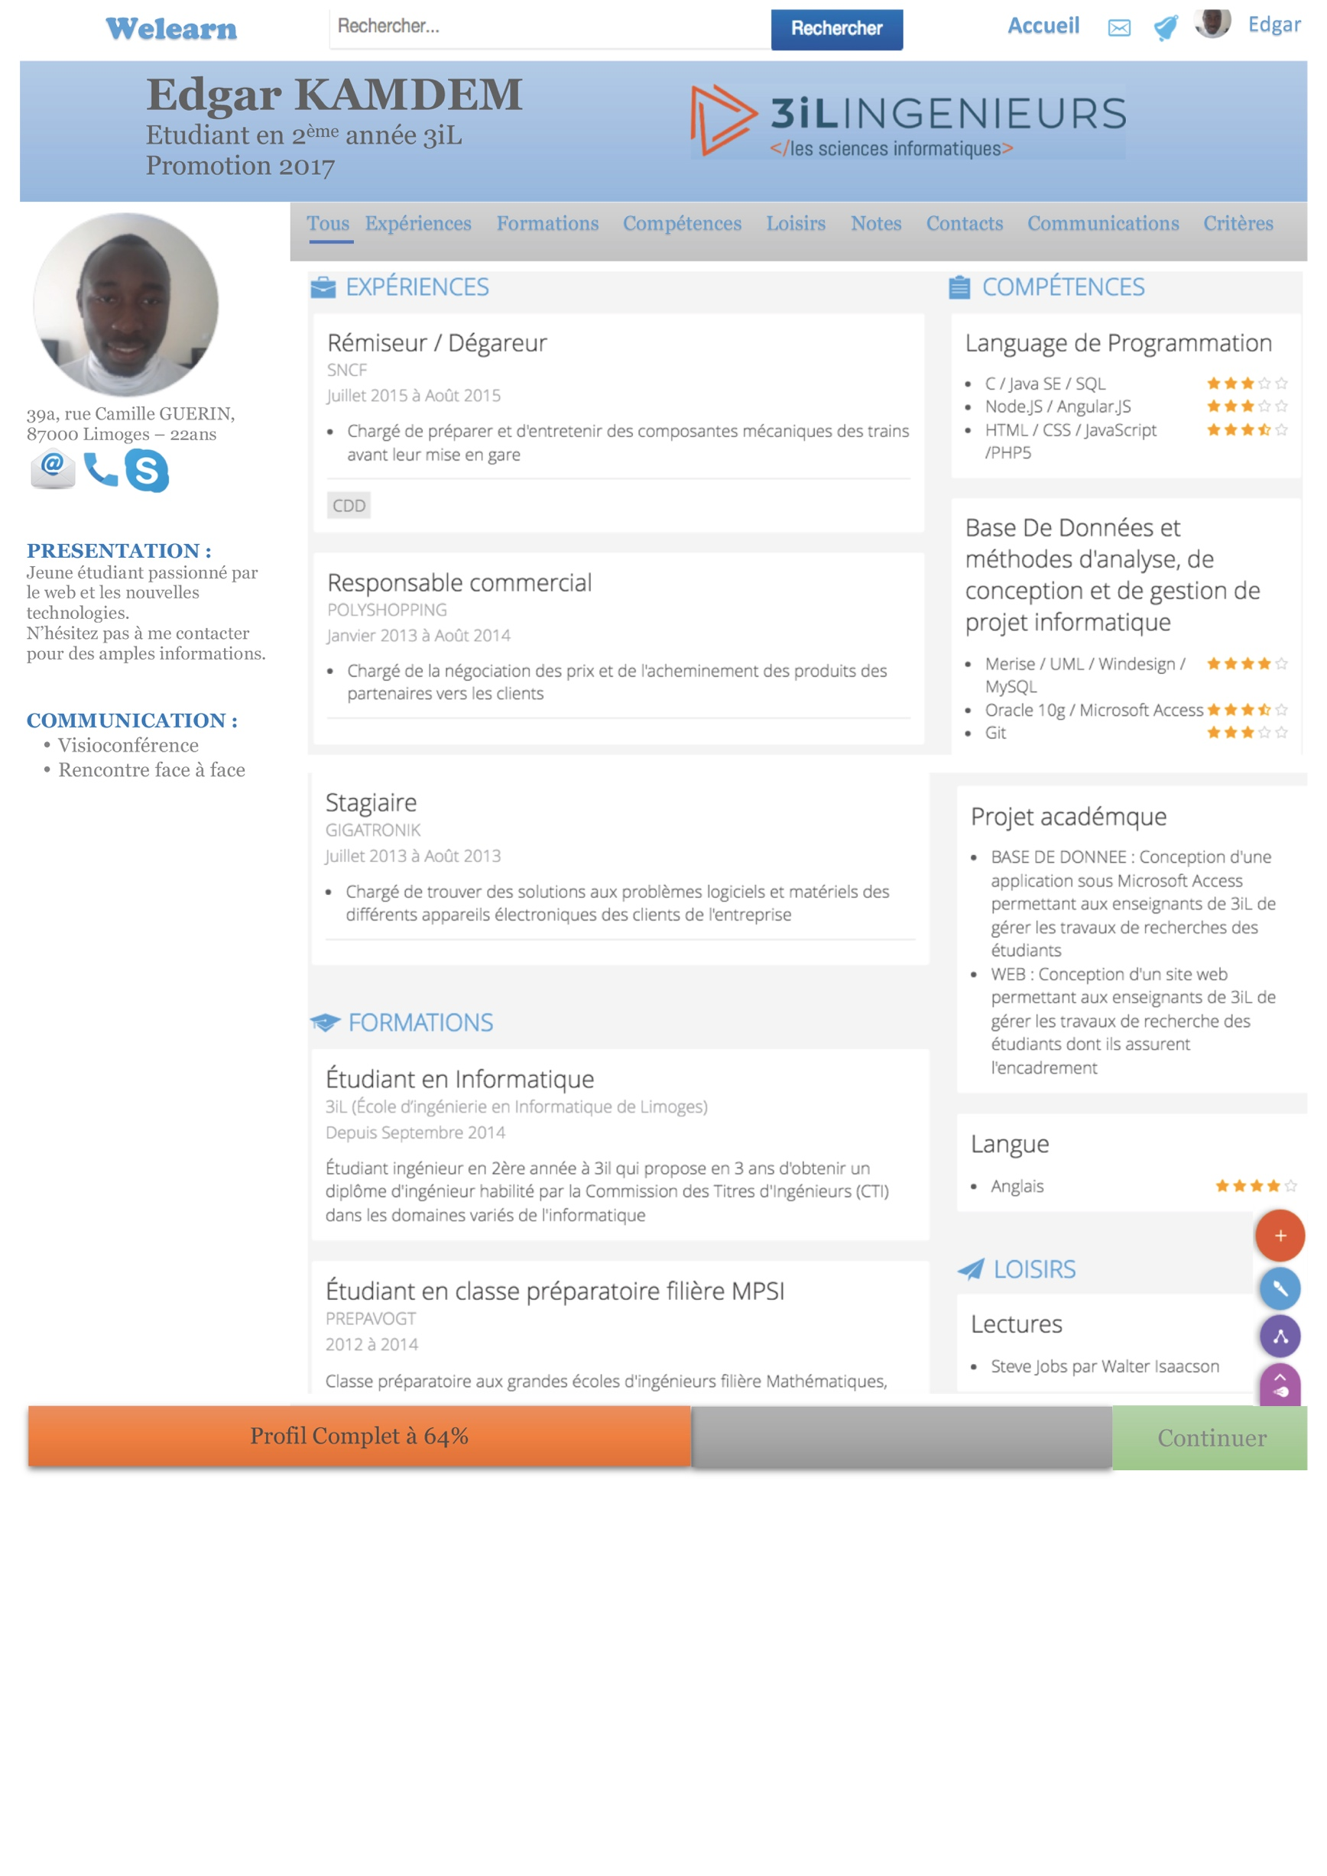

**Annexe 4** : Page principal d’un étudiant connecté